AL-QAWĀ'ID AL-ARBA'
(Empat Kaidah Penting dalam Akidah)

Karya
Syekh Muhammad At-Tamimi
raḥimahullāh

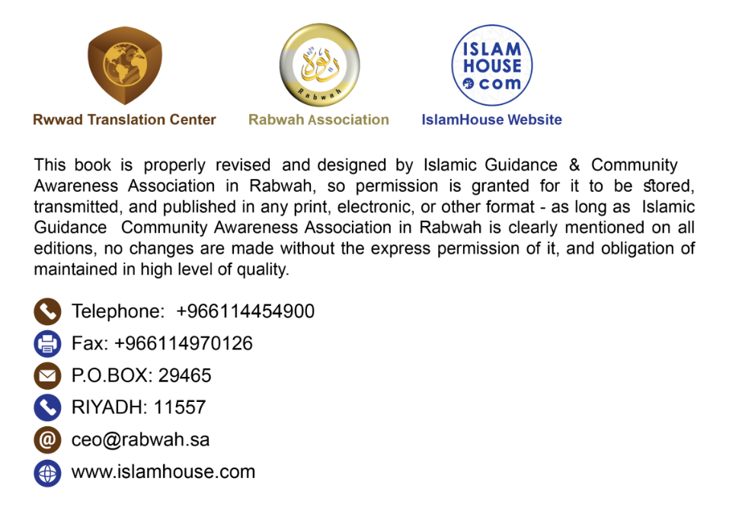

MATAN AL-QAWĀ'ID AL-ARBA'

(Empat Kaidah Penting dalam Akidah)
Karya: Al-'Allāmah Muhammad At-Tamimi raḥimahullāh

Dengan nama Allah Yang Maha Pengasih, Maha Penyayang.
Saya memohon kepada Allah Yang Mahamulia, Tuhan Arasy yang agung agar senantiasa membimbingmu di dunia dan akhirat, menjadikanmu sebagai hamba yang diberkahi di mana pun berada, dan menjadikanmu pula sebagai hamba yang bersyukur saat diberi nikmat, bersabar ketika ditimpa musibah, dan meminta ampun jika berbuat dosa; sebab tiga hal ini adalah kunci kebahagiaan.
Saudaraku, semoga Allah membimbingmu untuk taat kepada-Nya! Ketahuilah bahwa agama Islam yang lurus, yaitu agama Nabi Ibrahim ‘alaihis-salām adalah engkau beribadah kepada Allah semata dengan memurnikan agama hanya kepada-Nya; sebagaimana Allah Ta’ālā berfirman, "Aku tidak menciptakan jin dan manusia melainkan agar mereka beribadah kepada-Ku." (QS. Aż-Żāriyāt: 56).
Bila engkau telah mengetahui bahwa Allah menciptakanmu untuk beribadah kepada-Nya, ketahuilah bahwa sebuah ibadah tidak sah disebut sebagai ibadah kecuali dengan adanya tauhid, sebagaimana salat tidak sah disebut sebagai salat kecuali dengan adanya taharah (kesucian).
Bila kesyirikan masuk dalam sebuah ibadah, maka ibadah tersebut menjadi rusak sebagaimana bila hadas masuk pada taharah. Bila engkau telah mengetahui bila kesyirikan bercampur dalam ibadah maka ia akan merusak ibadah tersebut serta membatalkannya dan pelakunya kekal dalam neraka, maka engkau dapat mengetahui bahwa perkara yang terpenting atasmu ialah mengetahui yang demikian itu. Semoga Allah menyelamatkanmu dari perangkap ini, yaitu kesyirikan kepada Allah yang diterangkan oleh Allah Ta’ālā dalam firman-Nya: "Sesungguhnya Allah tidak akan mengampuni dosa syirik, dan Dia mengampuni segala dosa yang selain dari (syirik) itu, bagi siapa saja yang dikehendaki-Nya." (QS. An-Nisā`: 116). Hal itu dapat diketahui dengan mempelajari empat kaidah yang Allah Ta’ālā sebutkan dalam Kitab-Nya.

Kaidah Pertama:
Hendaklah engkau mengetahui bahwa orang-orang kafir yang diperangi oleh Rasulullah ﷺ mengakui bahwa Allah Ta’ālā adalah pencipta dan pengatur alam semesta, namun hal itu tidak memasukkan mereka ke dalam Islam.
Dalilnya adalah firman Allah Ta’ālā, "Katakanlah (Muhammad), 'Siapakah yang memberi rezeki kepadamu dari langit dan bumi, atau siapakah yang kuasa (menciptakan) pendengaran dan penglihatan, dan siapakah yang mengeluarkan yang hidup dari yang mati, dan mengeluarkan yang mati dari yang hidup, dan siapakah yang mengatur segala urusan?' Maka mereka akan menjawab, 'Allah.' Maka katakanlah, 'Mengapa kamu tidak bertakwa (kepada-Nya)?'" (QS. Yūnus: 31).

Kaidah Kedua:
Bahwa orang-orang kafir itu mengatakan, "Kami tidak berdoa kepada mereka dan tidak mendekatkan diri kepada mereka kecuali untuk melakukan takarub (mendekatkan diri) dan syafaat."
Dalil tentang qurbah (takarub) adalah firman Allah Ta’ālā, "Dan orang-orang yang mengambil pelindung selain Dia (berkata), 'Kami tidak menyembah mereka melainkan (berharap) agar mereka mendekatkan kami kepada Allah dengan sedekat-dekatnya.' Sungguh, Allah akan memberi putusan di antara mereka tentang apa yang mereka perselisihkan. Sungguh, Allah tidak memberi petunjuk kepada pendusta dan orang yang sangat ingkar." (QS. Az-Zumar: 3).
Dalil mereka mencari syafaat ialah firman Allah Ta’ālā, "Dan mereka menyembah selain Allah, sesuatu yang tidak dapat mendatangkan bencana kepada mereka dan tidak (pula) memberi manfaat, dan mereka berkata, 'Mereka itu adalah pemberi syafaat kami di hadapan Allah.'" (QS. Yūnus: 18).
Syafaat terbagi menjadi dua: syafaat yang dinafikan dan syafaat yang ditetapkan.
Syafaat yang dinafikan adalah syafaat yang diminta kepada selain Allah pada perkara yang tidak mampu dilakukan kecuali oleh Allah. Dalilnya adalah firman Allah Ta’ālā, "Wahai orang-orang beriman! Infakkanlah sebagian dari rezeki yang telah Kami berikan kepadamu sebelum datang hari ketika tidak ada lagi jual beli, tidak ada lagi persahabatan, dan tidak ada lagi syafaat. Orang-orang kafir itulah orang yang zalim." (QS. Al-Baqarah: 254).
Sedangkan syafaat yang ditetapkan yaitu syafaat yang diminta kepada Allah. Pemberi syafaat dimuliakan dengan syafaat tersebut, sementara orang yang diberikan syafaat ialah orang yang Allah ridai ucapan dan perbuatannya setelah ada izin-Nya; sebagaimana Allah Ta’ālā berfirman, "Tiada seorang pun yang dapat memberi syafaat di sisi Allah tanpa seizin-Nya." (QS. Al-Baqarah: 255).

Kaidah Ketiga:
Nabi ﷺ diutus di tengah-tengah manusia yang berbeda-beda dalam peribadatan mereka. Di antara mereka ada yang menyembah malaikat, sebagiannya menyembah nabi dan orang saleh, sebagian yang lain menyembah pepohonan dan bebatuan, sementara yang lainnya menyembah matahari dan bulan, dan Rasulullah ﷺ memerangi mereka semuanya tanpa membeda-bedakan mereka.
Dalilnya adalah firman Allah Ta’ālā, "Dan perangilah mereka sehingga tidak ada lagi fitnah, dan agar Din ini untuk Allah semata." (QS. Al-Anfāl: 39).
Dalil bahwa mereka menyembah matahari dan bulan ialah firman Allah Ta’ālā, "Dan sebagian dari tanda-tanda kebesaran-Nya ialah malam, siang, matahari, dan bulan. Janganlah bersujud kepada matahari dan jangan (pula) kepada bulan, tetapi bersujudlah kepada Allah yang menciptakannya jika kamu hanya menyembah kepada-Nya." (QS. Fuṣṣilat: 37).
Dalil bahwa mereka menyembah malaikat ialah firman Allah Ta’ālā, "Dan tidak (mungkin pula baginya) menyuruh kamu menjadikan para malaikat dan para nabi sebagai tuhan ..." (QS. Āli 'Imrān: 80).
Dalil bahwa mereka menyembah para nabi ialah firman Allah Ta’ālā, "Dan (ingatlah) ketika Allah berfirman, 'Wahai Isa putra Maryam! Engkaukah yang mengatakan kepada orang-orang: jadikanlah aku dan ibuku sebagai dua Tuhan selain Allah?' (Isa) menjawab, 'Mahasuci Engkau, tidak patut bagiku mengatakan apa yang bukan hakku. Jika aku pernah mengatakannya tentulah Engkau telah mengetahuinya. Engkau mengetahui apa yang ada pada diriku dan aku tidak mengetahui apa yang ada pada-Mu. Sungguh, Engkaulah Yang Maha Mengetahui segala yang gaib.'" (QS. Al-Mā`idah: 116).
Dalil bahwa mereka menyembah orang-orang saleh ialah firman Allah Ta’ālā, "Orang-orang yang mereka seru itu, mereka sendiri mencari jalan kepada Tuhan mereka siapa di antara mereka yang lebih dekat (kepada Allah). Mereka mengharapkan rahmat-Nya dan takut akan azab-Nya ..." (QS. Al-Isrā`: 57).
Dalil bahwa mereka menyembah pepohonan dan bebatuan ialah firman Allah Ta’ālā, "Maka patutkah kamu (orang-orang musyrik) menganggap (berhala) Al-Lāta dan Al-'Uzzā, dan Manāt, yang ketiga yang paling kemudian (sebagai anak perempuan Allah)?!" (QS. An-Najm: 19-20).
Dan hadis Abu Wāqid Al-Laiṡiy raḍiyallāhu 'anhu, bahwa ia berkata, “Kami keluar bersama Rasulullah ﷺ menuju Hunain, sedangkan kami baru saja lepas dari kekafiran (masuk Islam). Orang-orang musyrik (saat itu) memiliki sebuah pohon bidara; mereka beriktikaf padanya dan menggantungkan senjata-senjata mereka padanya. Pohon tersebut dikenal dengan żātu anwāṭ. Lantas kami melewati sebuah pohon bidara, lalu kami berkata, 'Wahai Rasulullah! Buatkanlah untuk kami żātu anwāṭ sebagaimana mereka memiliki żātu anwāṭ.'” (Hadis)

Kaidah Keempat:
Sesungguhnya kaum musyrikin di zaman kita lebih parah kesyirikannya dibandingkan kaum musyrikin zaman dulu. Karena orang-orang terdahulu melakukan kesyirikan ketika kondisi lapang (bergelimang kenikmatan) dan mereka memurnikan ibadah (kepada Allah) ketika berada dalam keadaan sempit (tertimpa musibah), sedangkan orang-orang musyrik di zaman kita berbuat syirik dalam setiap keadaan, baik ketika lapang maupun sempit.
Dalilnya adalah firman Allah Ta’ālā, "Maka apabila mereka naik kapal, mereka berdoa kepada Allah dengan penuh rasa pengabdian (ikhlas) kepada-Nya, tetapi ketika Allah menyelamatkan mereka sampai ke darat, malah mereka (kembali) mempersekutukan (Allah)." (QS. Al-'Ankabūt: 65).
Wallāhu a'lam. Semoga Allah melimpahkan selawat dan salam kepada Nabi Muhammad, keluarga, dan sahabat-sahabat beliau.

MATAN AL-QAWĀ'ID AL-ARBA' 3
Kaidah Pertama: 4
Kaidah Kedua: 5
Kaidah Ketiga: 6
Kaidah Keempat: 8

